ФЕДЕРАЛЬНОЕ АГЕНТСТВО ЖЕЛЕЗНОДОРОЖНОГО ТРАНСПОРТА
Федеральное государственное бюджетное образовательное учреждение высшего образования
«Петербургский государственный университет путей сообщения
Императора Александра I»
(ФГБОУ ВО ПГУПС)

Кафедра «Математика и моделирование»

РАБОЧАЯ ПРОГРАММА
дисциплины
«НЕЧЕТКАЯ ЛОГИКА И НЕЙРОННЫЕ СЕТИ» (Б1.В.ОД.12)
для направления
38.03.05 «Бизнес-информатика»

по профилю
«Архитектура предприятия»

Форма обучения – очная

Санкт-Петербург
2018

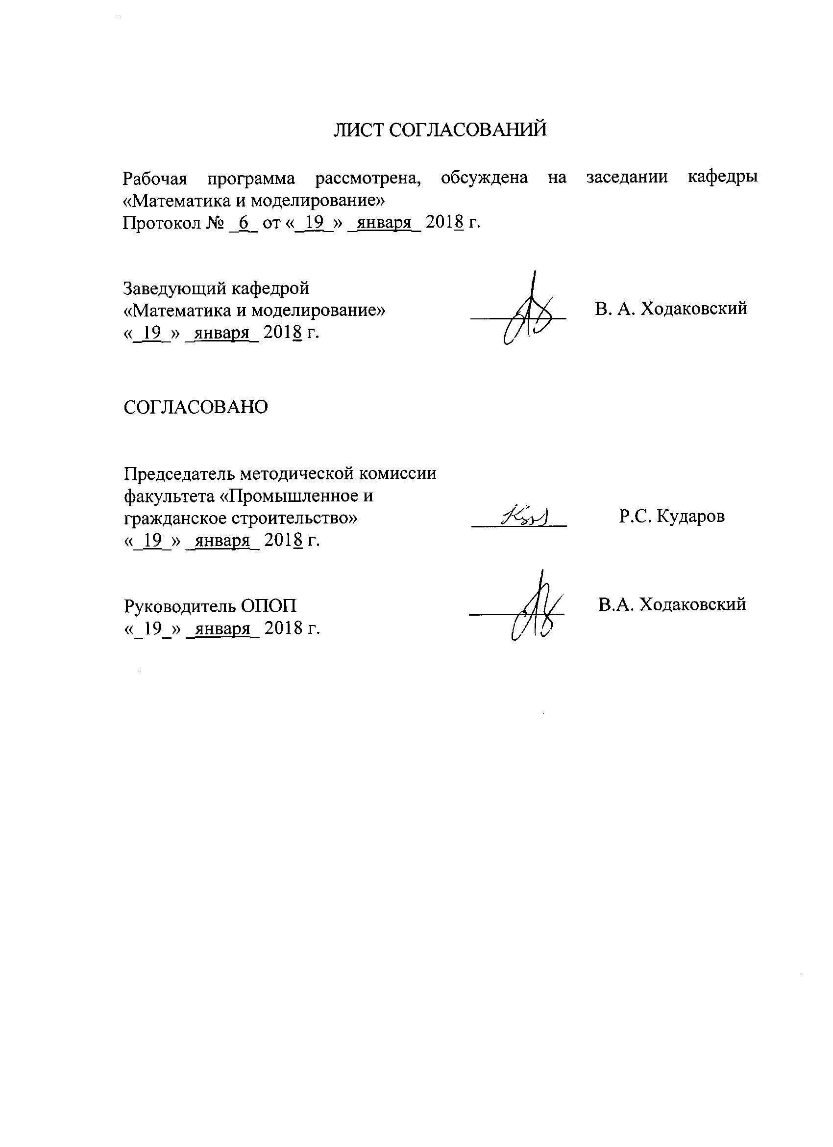
ЛИСТ СОГЛАСОВАНИЙ

Рабочая программа рассмотрена, обсуждена на заседании кафедры
«Математика и моделирование»
Протокол № _6_ от «_19_» _января_ 2018 г.

Заведующий кафедрой  «Математика и моделирование» | ___________ | В.А. Ходаковский
«_19_» _января_ 2018 г.

СОГЛАСОВАНО
Председатель методической комиссии факультета «Промышленное и гражданское строительство» | ____________ | Р.С. Кударов
«_19_» _января_ 2018 г.
Руководитель ОПОП | __________ | В.А. Ходаковский
«_19_» _января_ 2018 г.

1. Цели и задачи дисциплины

Рабочая программа составлена в соответствии с ФГОС ВО, утвержденным «11» августа 2016 г., приказ № 1002 по направлению 38.03.05 «Бизнес-информатика», по дисциплине «Нечеткая логика и нейронные сети».
Целью изучения дисциплины «Нечеткая логика и нейронные сети» является обеспечение студентов основополагающими знаниями в области теории нечетких множеств, нечеткой логики и искусственных нейронных сетей и умениями использовать полученные знания при создании и эксплуатации интеллектуальных систем и систем обработки данных, характеризующихся неточностью, неопределенностью и неполнотой, необходимых для профессиональной деятельности по направлению «Бизнес-информатика».

Для достижения поставленной цели решаются следующие задачи:
- приобретение теоретических знаний в области нечетких множеств, нечеткой логики и нейронных сетей;
- формирование умений в использовании систем нечеткого вывода, систем обработки и анализа данных при помощи нейронных сетей;
- приобретение практических навыков в проектировании и реализации интеллектуальных систем и систем обработки данных, основанных на аппарате нечеткой логики и/или нейронных сетей в среде Matlab.

2. Перечень планируемых результатов обучения по дисциплине, соотнесенных с планируемыми результатами освоения основной профессиональной образовательной программы

Планируемыми результатами обучения по дисциплине являются: приобретение знаний, умений, навыков.
В результате освоения дисциплины обучающийся должен:
ЗНАТЬ:
- теорию нечетких множеств, основы нечеткой логики и механизмы нечеткого вывода.
- элементы теории нейронных сетей, принципы их функционирования, базовые конфигурации и математическую модель нейрона.
- методы использования аппарата нечеткой логики и нейронных сетей для решения задач обработки данных, характеризующихся неточностью, неполнотой и неопределенностью.
УМЕТЬ:
- строить нечеткие множества и выполнять основные операции над ними на основе анализа данных и условий их обработки;
- строить системы нечеткой логики и выполнять нечеткий вывод;
- определять структуру и топологию нейронных сетей, предназначенных для задач анализа данных, проектировать, реализовывать и обучать нейронные сети.
ВЛАДЕТЬ:
- методами проектирования систем нечеткой логики;
- методами проектирования и обучения нейронных сетей;
- методами использования систем нечеткой логики и нейронных сетей для моделирования человеческих рассуждений и решения задач анализа данных.

Приобретенные знания, умения, навыки, характеризующие формирование компетенций, осваиваемые в данной дисциплине, позволяют решать профессиональные задачи, приведенные в соответствующем перечне по видам профессиональной деятельности в п. 2.4 общей характеристики основной профессиональной образовательной программы (ОПОП).
Изучение дисциплины направлено на формирование следующих общекультурных компетенций (ОК):
- способностью к самоорганизации и самообразованию (ОК-7);
Изучение дисциплины направлено на формирование следующих профессиональных компетенций (ПК), соответствующих видам профессиональной деятельности, на которые ориентирована программа бакалавриата:
научно-исследовательская работа:
- способность использовать основные методы естественнонаучных дисциплин в профессиональной деятельности для теоретического и экспериментального исследования (ПК-17);
- способность использовать соответствующий математический аппарат и инструментальные средства для обработки, анализа и систематизации информации по теме исследования (ПК-18).
Область профессиональной деятельности обучающихся, освоивших данную дисциплину, приведена в п. 2.1 общей характеристики ОПОП.
Объекты профессиональной деятельности обучающихся, освоивших данную дисциплину, приведены в п. 2.2 общей характеристики ОПОП.

3. Место дисциплины в структуре основной профессиональной образовательной программы

Дисциплина «Нечеткая логика и нейронные сети» (Б1.В.ОД.12) относится к вариативной части и является обязательной дисциплиной.

4. Объем дисциплины и виды учебной работы

Вид учебной работы | Всего часов | Семестр
Вид учебной работы | Всего часов | 4
Контактная работа (по видам учебных занятий)  В том числе:  - лекции (Л)  - практические занятия (ПЗ)  - лабораторные работы (ЛР) | 34  -  34  - | 34  -  34  -
Самостоятельная работа (СРС) (всего) | 29 | 29
Контроль | 9 | 9
Форма контроля знаний |  | З
Общая трудоемкость: час / з.е. | 72/2 | 72/2
Примечания: «Форма контроля знаний» – экзамен (Э), зачет (З), зачет с оценкой (З*), курсовой проект (КП), курсовая работа (КР), контрольная работа (КЛР).

5. Содержание и структура дисциплины

5.1 Содержание дисциплины

№ п/п | Наименование раздела дисциплины | Содержание раздела
1 | «Не-факторы» в обработке данных | Неопределенность, несогласованность, неточность и неполнота данных. Природа неопределенности, виды неопределенности: статистическая (вероятностная), лингвистическая. Представление и моделирование неопределенности.
2 | Нечеткие множества и операции | Нечеткое множество и его представление, функция принадлежности, носитель, универсум. Типовые функции принадлежности. Операции над нечеткими множествами. Т-норма, S-конорма. Нечеткое отношение, нечеткий предикат.
3 | Нечеткие и лингвистические переменные, нечеткие высказывания | Нечеткое число, нечеткий интервал, нечеткие арифметические операции. Нечеткая переменная, лингвистическая переменная. Определение и модификация термов. Нечеткие высказывания, нечеткие логические операции
4 | Нечеткий логический вывод | Нечеткая продукция, система нечеткого вывода. Универсальный алгоритм нечеткого вывода. Этапы работы системы нечеткого вывода (фаззификация, активация, агрегация, аккумуляция, дефазификация). Модификации алгоритма нечеткого вывода.
5 | Математическая модель нейронной сети | Нейрон. Персептронон. Связи между нейронами. Топология сети. Нейронная сеть, как апроксимация отображения.
6 | Типовые топологии нейронных сетей | Однослойная, двухслойная и N-слойная сеть. Алгоритм распространения.
7 | Обучение нейронной сети и решение задач анализа данных | Обучающая выборка. Алгоритмы обучения с учителем. Решение задач обработки данных на нейронных сетях

5.2 Разделы дисциплины и виды занятий

№ п/п | Наименование раздела дисциплины | Л | ПЗ | ЛР | СРС
1 | «Не-факторы» в обработке данных | - | 4 | - | 4
2 | Нечеткие множества и операции | - | 4 | - | 4
3 | Нечеткие и лингвистические переменные, нечеткие высказывания | - | 4 | - | 4
4 | Нечеткий логический вывод | - | 6 | - | 4
5 | Математическая модель нейронной сети | - | 4 | - | 4
6 | Типовые топологии нейронных сетей | - | 4 | - | 4
7 | Обучение нейронной сети и решение задач анализа данных | - | 8 | - | 5
Итого |  | - | 34 | - | 29

6. Перечень учебно-методического обеспечения для самостоятельной работы обучающихся по дисциплине

№  п/п | Наименование раздела дисциплины | Перечень учебно-методического обеспечения
1 | «Не-факторы» в обработке данных | 1. Ярушкина, Н. Г. Основы теории нечетких и гибридных систем учеб. / Н.Г.Ярушкина. - Москва : Финансы и статистика, 2004. - 320 с.  2. Новак В., Перфильева И., Мочкрож И. Математические принципы нечёткой логики = Mathematical Principles of Fuzzy Logic. — Физматлит, 2006. — 352 с.  3. Заде Л. Понятие лингвистической переменной и его применение к принятию приближенных решений. — М.: Мир, 1976. — 166 с.  4. Тэрано, Т., Асаи, К., Сугэно, М. Прикладные нечеткие системы. — М.: Мир, 1993. — 368 с.  5. Леоненков А.В. Нечеткое моделирование в среде MATLAB и fuzzyTECH. СПб.: БХВ-Петербург. — 2005. — 736 с.
2 | Нечеткие множества и операции | 1. Ярушкина, Н. Г. Основы теории нечетких и гибридных систем учеб. / Н.Г.Ярушкина. - Москва : Финансы и статистика, 2004. - 320 с.  2. Новак В., Перфильева И., Мочкрож И. Математические принципы нечёткой логики = Mathematical Principles of Fuzzy Logic. — Физматлит, 2006. — 352 с.  3. Заде Л. Понятие лингвистической переменной и его применение к принятию приближенных решений. — М.: Мир, 1976. — 166 с.  4. Тэрано, Т., Асаи, К., Сугэно, М. Прикладные нечеткие системы. — М.: Мир, 1993. — 368 с.  5. Леоненков А.В. Нечеткое моделирование в среде MATLAB и fuzzyTECH. СПб.: БХВ-Петербург. — 2005. — 736 с.
3 | Нечеткие и лингвистические переменные, нечеткие высказывания | 1. Ярушкина, Н. Г. Основы теории нечетких и гибридных систем учеб. / Н.Г.Ярушкина. - Москва : Финансы и статистика, 2004. - 320 с.  2. Новак В., Перфильева И., Мочкрож И. Математические принципы нечёткой логики = Mathematical Principles of Fuzzy Logic. — Физматлит, 2006. — 352 с.  3. Заде Л. Понятие лингвистической переменной и его применение к принятию приближенных решений. — М.: Мир, 1976. — 166 с.  4. Тэрано, Т., Асаи, К., Сугэно, М. Прикладные нечеткие системы. — М.: Мир, 1993. — 368 с.  5. Леоненков А.В. Нечеткое моделирование в среде MATLAB и fuzzyTECH. СПб.: БХВ-Петербург. — 2005. — 736 с.  6. Штовба С. Д. Проектирование нечетких систем средствами MATLAB. М.: Горячая линия — Телеком, 2007. — 288 c.
4 | Нечеткий логический вывод | 1. Ярушкина, Н. Г. Основы теории нечетких и гибридных систем учеб. / Н.Г.Ярушкина. - Москва : Финансы и статистика, 2004. - 320 с.  2. Новак В., Перфильева И., Мочкрож И. Математические принципы нечёткой логики = Mathematical Principles of Fuzzy Logic. — Физматлит, 2006. — 352 с.  3. Заде Л. Понятие лингвистической переменной и его применение к принятию приближенных решений. — М.: Мир, 1976. — 166 с.  4. Тэрано, Т., Асаи, К., Сугэно, М. Прикладные нечеткие системы. — М.: Мир, 1993. — 368 с.  5. Леоненков А.В. Нечеткое моделирование в среде MATLAB и fuzzyTECH. СПб.: БХВ-Петербург. — 2005. — 736 с.  6. Штовба С. Д. Проектирование нечетких систем средствами MATLAB. М.: Горячая линия — Телеком, 2007. — 288 c.
5 | Математическая модель нейронной сети | 1. Ярушкина, Н. Г. Основы теории нечетких и гибридных систем учеб. / Н.Г.Ярушкина. - Москва : Финансы и статистика, 2004. - 320 с.  2. Рутковский Лешек. Искусственные нейронные сети. Теория и практика. — М.: Горячая линия - Телеком, 2010. — 520 с.  3. Кричевский М. Л. Интеллектуальный анализ данных в менеджменте: Учебное пособие. СПб: СПбГУАП, 2005 – 208 с.  4. Рутковская Д., Пилиньский М., Рутковский Л. Нейронные сети, генетические алгоритмы и нечеткие системы: Пер. с польского И. Д. Рудинского. М.: Горячая линия — Телеком, 2004. — 452 с.
6 | Типовые топологии нейронных сетей | 1. Ярушкина, Н. Г. Основы теории нечетких и гибридных систем учеб. / Н.Г.Ярушкина. - Москва : Финансы и статистика, 2004. - 320 с.  2. Рутковский Лешек. Искусственные нейронные сети. Теория и практика. — М.: Горячая линия - Телеком, 2010. — 520 с.  3. Кричевский М. Л. Интеллектуальный анализ данных в менеджменте: Учебное пособие. СПб: СПбГУАП, 2005 – 208 с.  4. Рутковская Д., Пилиньский М., Рутковский Л. Нейронные сети, генетические алгоритмы и нечеткие системы: Пер. с польского И. Д. Рудинского. М.: Горячая линия — Телеком, 2004. — 452 с.
7 | Обучение нейронной сети и решение задач анализа данных | 1. Ярушкина, Н. Г. Основы теории нечетких и гибридных систем учеб. / Н.Г.Ярушкина. - Москва : Финансы и статистика, 2004. - 320 с.  2. Рутковский Лешек. Искусственные нейронные сети. Теория и практика. — М.: Горячая линия - Телеком, 2010. — 520 с.  3. Кричевский М. Л. Интеллектуальный анализ данных в менеджменте: Учебное пособие. СПб: СПбГУАП, 2005 – 208 с.  4. Рутковская Д., Пилиньский М., Рутковский Л. Нейронные сети, генетические алгоритмы и нечеткие системы: Пер. с польского И. Д. Рудинского. М.: Горячая линия — Телеком, 2004. — 452 с.

7. Фонд оценочных средств для проведения текущего контроля успеваемости и промежуточной аттестации обучающихся по дисциплине

Фонд оценочных средств по дисциплине является неотъемлемой частью рабочей программы и представлен отдельным документом, рассмотренным на заседании кафедры и утвержденным заведующим кафедрой.

8. Перечень основной и дополнительной учебной литературы, нормативно-правовой документации и других изданий, необходимых для освоения дисциплины

8.1 Перечень основной учебной литературы, необходимой для освоения дисциплины
Рыбина, Г.В. Основы построения интеллектуальных систем. Учебное пособие. [Электронный ресурс] — Электрон. дан. — М. : Финансы и статистика, 2010. — 432 с. — Режим доступа: http://e.lanbook.com/book/28363 — Загл. с экрана.

8.2 Перечень дополнительной учебной литературы, необходимой для освоения дисциплины
Полищук, М.В. Интеллектуальные информационные системы: учеб. пособие. [Электронный ресурс] / М.В. Полищук, А.Д. Хомоненко. — Электрон. дан. — СПб. : ПГУПС, 2015. — 47 с. — Режим доступа: http://e.lanbook.com/book/66396 — Загл. с экрана.

8.3 Перечень нормативно-правовой документации, необходимой для освоения дисциплины
Нормативно-правовая документация при освоении дисциплины не используется.

8.4 Перечень других изданий, необходимых для освоения дисциплины
- Заде Л. Понятие лингвистической переменной и его применение к принятию приближенных решений. — М.: Мир, 1976. — 166 с.
- Тэрано, Т., Асаи, К., Сугэно, М. Прикладные нечеткие системы. — М.: Мир, 1993. — 368 с.
- Рутковская Д., Пилиньский М., Рутковский Л. Нейронные сети, генетические алгоритмы и нечеткие системы: Пер. с польского И. Д. Рудинского. М.: Горячая линия — Телеком, 2004. — 452 с.
- Леоненков А.В. Нечеткое моделирование в среде MATLAB и fuzzyTECH. СПб.: БХВ-Петербург. — 2005. — 736 с.
- Рутковский Лешек. Искусственные нейронные сети. Теория и практика. — М.: Горячая линия - Телеком, 2010. — 520 с.
- Штовба С. Д. Проектирование нечетких систем средствами MATLAB. М.: Горячая линия — Телеком, 2007. — 288 c.
- Кричевский М. Л. Интеллектуальный анализ данных в менеджменте: Учебное пособие. СПб: СПбГУАП, 2005 – 208 с.
- Леоненков А. В. Нечеткое моделирование в среде MATLAB и fllzzyTECH. СПб.: БХВ Петербурr, 2005. - 736 с.: ил.
- Барский А. Б. Логические нейронные сети. М.: Интернет-Университет Информационных Технологий; БИНОМ. Лаборатория знаний, 2013. - 352 с.: ил., табл.
- Ярушкина, Н. Г. Основы теории нечетких и гибридных систем учеб. / Н.Г.Ярушкина. - Москва : Финансы и статистика, 2004. - 320 с.
- Новак В., Перфильева И., Мочкрож И. Математические принципы нечёткой логики = Mathematical Principles of Fuzzy Logic. — Физматлит, 2006. — 352 с.

9. Перечень ресурсов информационно-телекоммуникационной сети «Интернет», необходимых для освоения дисциплины
- Личный кабинет обучающегося и электронная информационно-образовательная среда. [Электронный ресурс]. – Режим доступа: http://sdo.pgups.ru/ (для доступа к полнотекстовым документам требуется авторизация).
- Электронно-библиотечная система издательства «Лань». Режим доступа: http://e.lanbook.com (для доступа к полнотекстовым документам требуется авторизация).
- Электронная библиотека ЮРАЙТ. Режим доступа: https://biblio-online.ru/ (для доступа к полнотекстовым документам требуется авторизация).
- Электронно-библиотечная система ibooks.ru («Айбукс»). Режим доступа: https://ibooks.ru/home.php?routine=bookshelf (для доступа к полнотекстовым документам требуется авторизация).
- Электронная библиотека «Единое окно доступа к образовательным ресурсам». Режим доступа: http://window.edu.ru. – свободный.
- Электронные словари и энциклопедии на Академике. Режим доступа https://dic.academic.ru/. – свободный.

10. Методические указания для обучающихся по освоению дисциплины

Порядок изучения дисциплины следующий:
- Освоение разделов дисциплины производится в порядке, приведенном в разделе 5 «Содержание и структура дисциплины». Обучающийся должен освоить все разделы дисциплины с помощью учебно-методического обеспечения, приведенного в разделах 6, 8 и 9 рабочей программы.
- Для формирования компетенций обучающийся должен представить выполненные типовые контрольные задания или иные материалы, необходимые для оценки знаний, умений, навыков, предусмотренные текущим контролем (см. фонд оценочных средств по дисциплине).
- По итогам текущего контроля по дисциплине, обучающийся должен пройти промежуточную аттестацию (см. фонд оценочных средств по дисциплине).

11. Перечень информационных технологий, используемых при осуществлении образовательного процесса по дисциплине, включая перечень программного обеспечения и информационных справочных систем
Перечень информационных технологий, используемых при осуществлении образовательного процесса по дисциплине:
- электронная информационно-образовательная среда Петербургского государственного университета путей сообщения Императора Александра I [Электронный ресурс]. Режим доступа: http://sdo.pgups.ru.
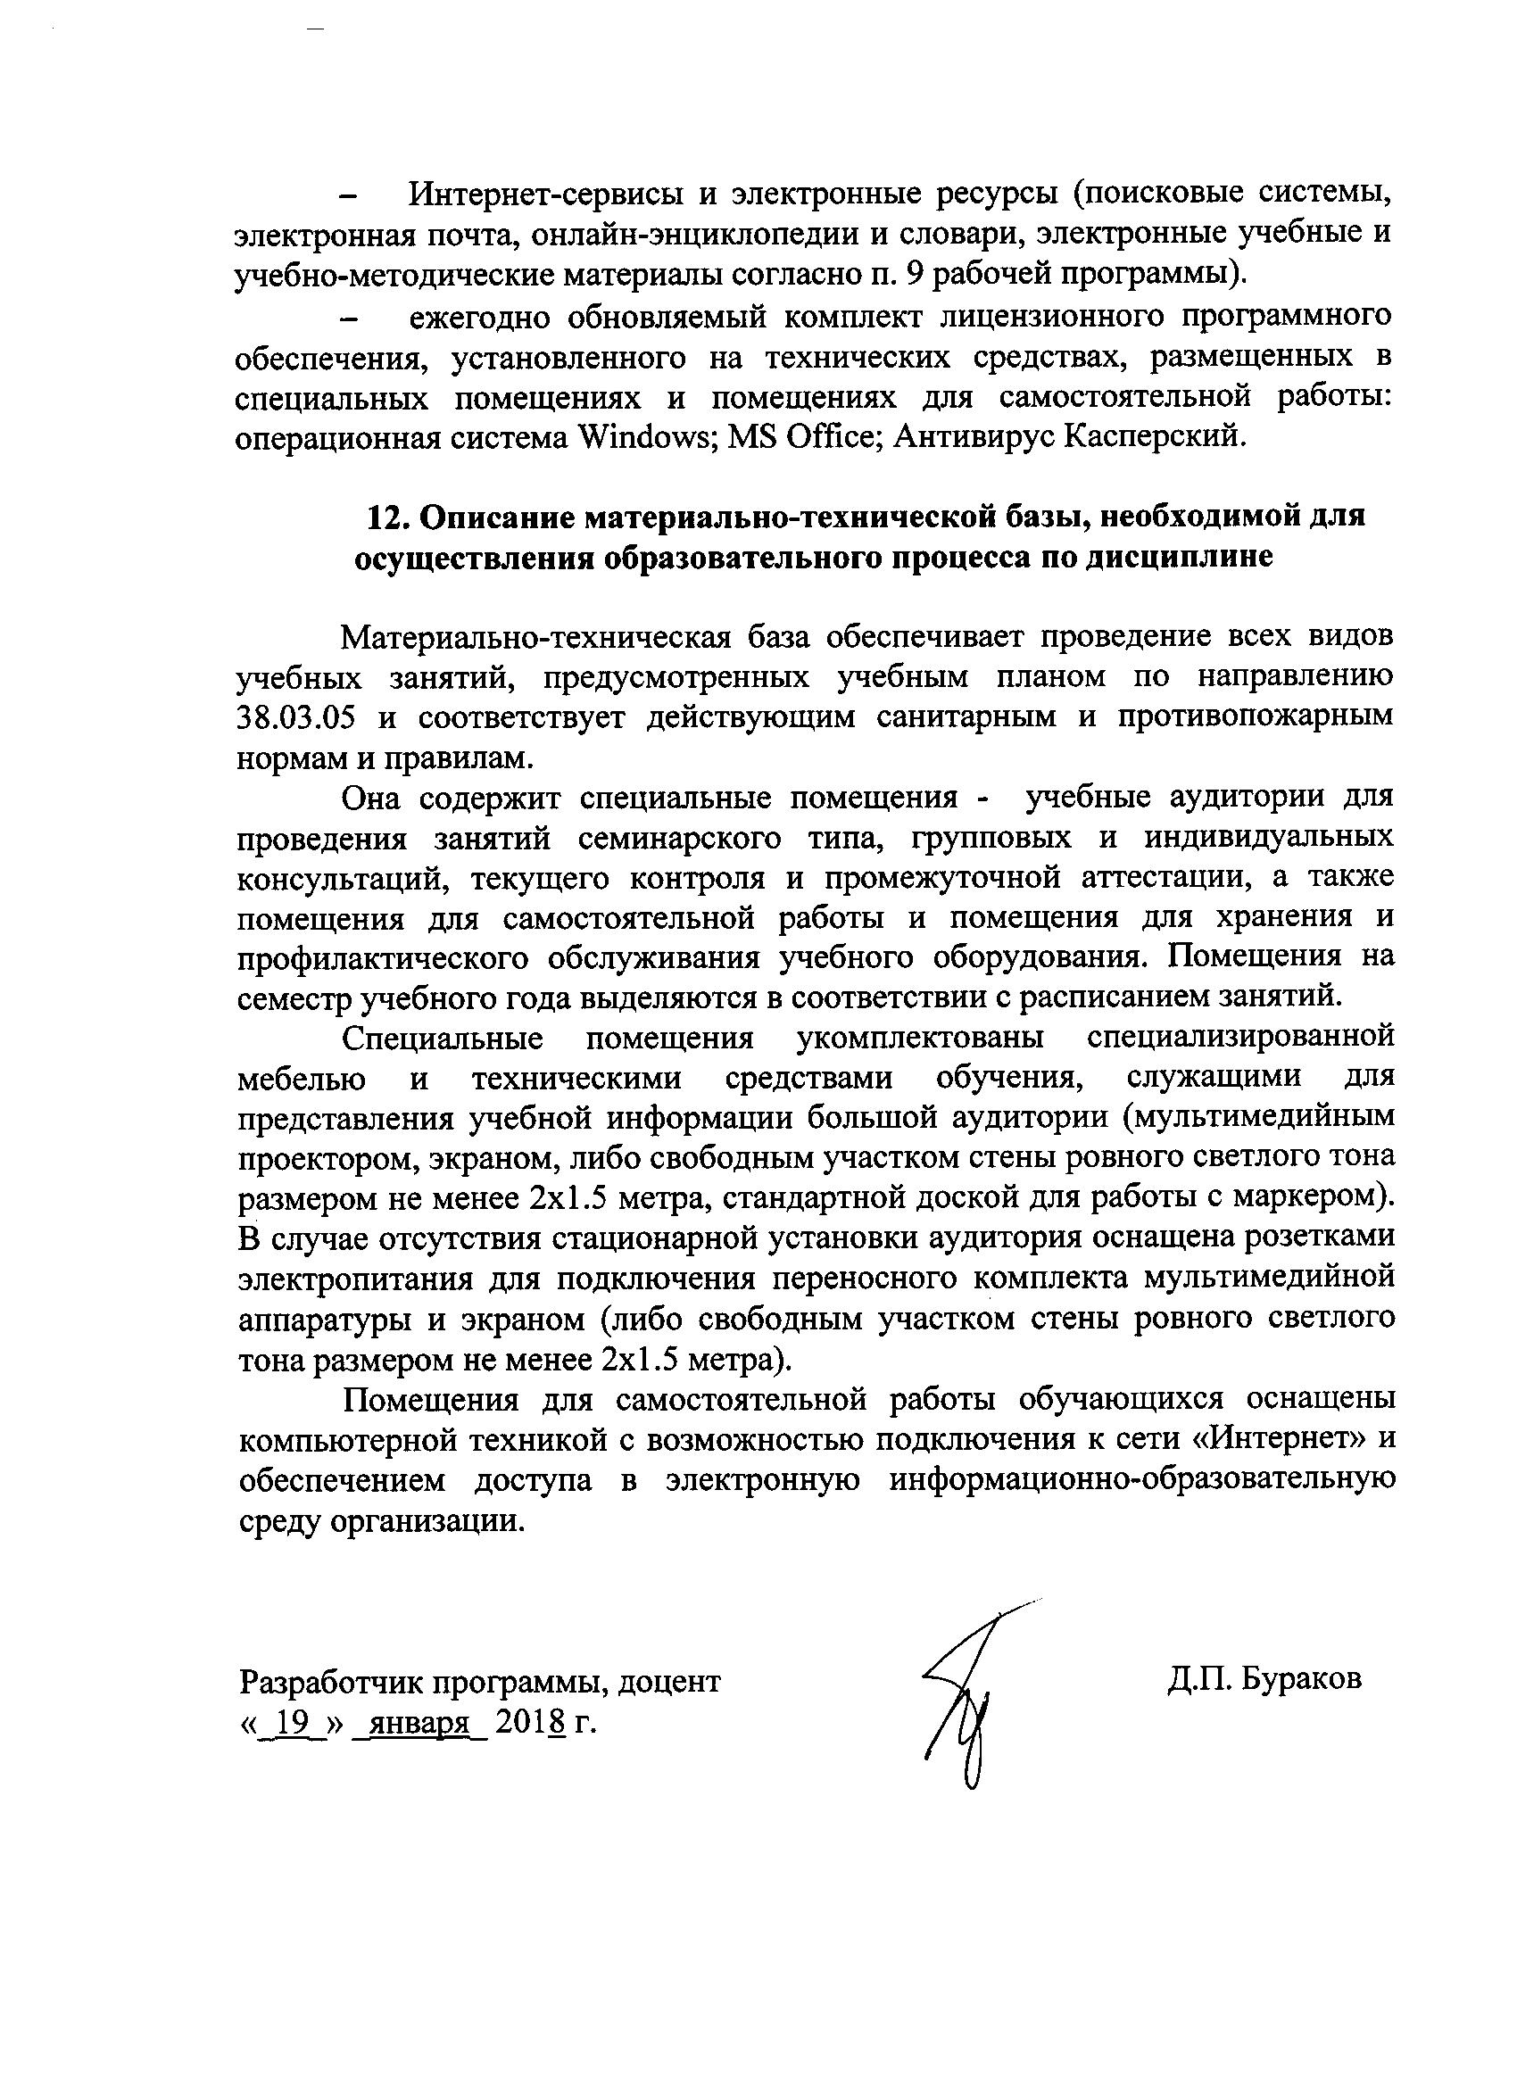
- Интернет-сервисы и электронные ресурсы (поисковые системы, электронная почта, онлайн-энциклопедии и словари, электронные учебные и учебно-методические материалы согласно п. 9 рабочей программы).
- ежегодно обновляемый комплект лицензионного программного обеспечения, установленного на технических средствах, размещенных в специальных помещениях и помещениях для самостоятельной работы: операционная система Windows; MS Office; Антивирус Касперский.

12. Описание материально-технической базы, необходимой для осуществления образовательного процесса по дисциплине

Материально-техническая база обеспечивает проведение всех видов учебных занятий, предусмотренных учебным планом по направлению 38.03.05 и соответствует действующим санитарным и противопожарным нормам и правилам.
Она содержит специальные помещения - учебные аудитории для проведения занятий семинарского типа, групповых и индивидуальных консультаций, текущего контроля и промежуточной аттестации, а также помещения для самостоятельной работы и помещения для хранения и профилактического обслуживания учебного оборудования. Помещения на семестр учебного года выделяются в соответствии с расписанием занятий.
Специальные помещения укомплектованы специализированной мебелью и техническими средствами обучения, служащими для представления учебной информации большой аудитории (мультимедийным проектором, экраном, либо свободным участком стены ровного светлого тона размером не менее 2х1.5 метра, стандартной доской для работы с маркером). В случае отсутствия стационарной установки аудитория оснащена розетками электропитания для подключения переносного комплекта мультимедийной аппаратуры и экраном (либо свободным участком стены ровного светлого тона размером не менее 2х1.5 метра).
Помещения для самостоятельной работы обучающихся оснащены компьютерной техникой с возможностью подключения к сети «Интернет» и обеспечением доступа в электронную информационно-образовательную среду организации.

Разработчик программы, доцент |  | Д.П. Бураков
«_19_» _января_ 2018 г.

